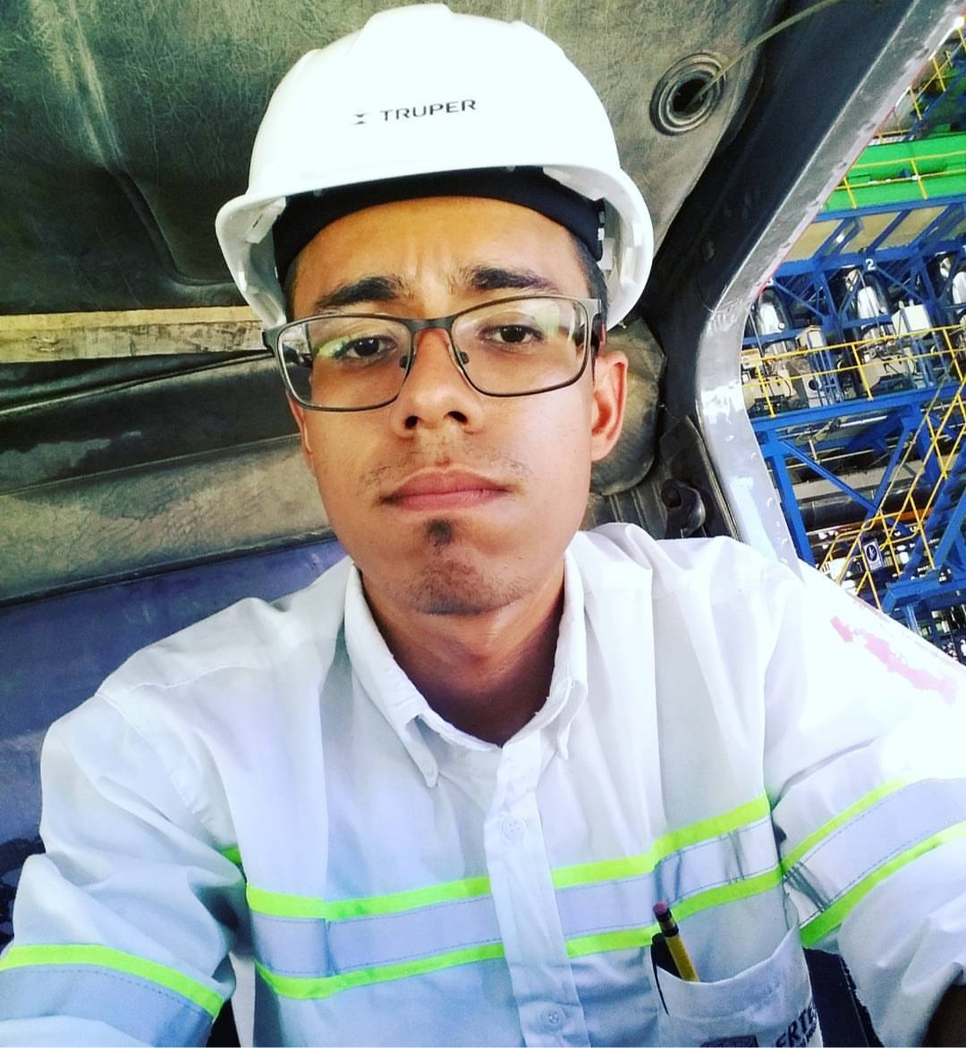

Microsoft Office Especialista para Office Word 2010
Técnico Especialista en Ofimática y Aplicaciones CAD
CURSOS RECIBIDOS
/ 2016 - 2018
ASERTECI
Supervisor de Proyectos de Montaje Industrial
REFERENCIAS LABORALES
REFERENCIAS PERSONALES
Traductora Alejandra Molina
Jefe de Costos - ASERTECI
Hubarth Ozaeta
Tel. 57137884
Primaria
Colegio Evangélico Bethel
Colegio Privado Mixto Villareal
Colegio Mixto Cultura

Básicos

Bachiller en Construcción y Dibujo Computarizado

Hansell Ozaeta
Diversificado
ESTUDIOS
CURSOS RECIBIDOS
Residenciales Las Victorias, km. 38 carretera al Pacífico, Palín.
DPI: 2467 59593 0101
46486171
ozaeta216@gamail.com
Establecerme y consolidarme en una empresa que me otorgue estabilidad laboral, aplicar mis experiencias y conocimientos en las área designadas y desarrollarme profesionalmente.

CONTACTO
OBJETIVOS

